**ASSUNTO :. INDICO PARA QUE O DEPARTAMENTO COMPETENTE, QUE SEJA REALIZADO A LIMPEZA E O DESASSOREAMENTO DO LAGO DO VERGEL.**

**DESPACHO:.**

**SALA DAS SESSÕES ____/____/_____**

**PRESIDENTE DA MESA**

**INDICAÇÃO Nº , DE 2021**

**SENHOR PRESIDENTE,**

**SENHORES VEREADORES,**

INDICO ao Exmo Senhor Prefeito Municipal para que o departamento competente, que seja realizado a limpeza e o desassoreamento do Lago do Vergel.

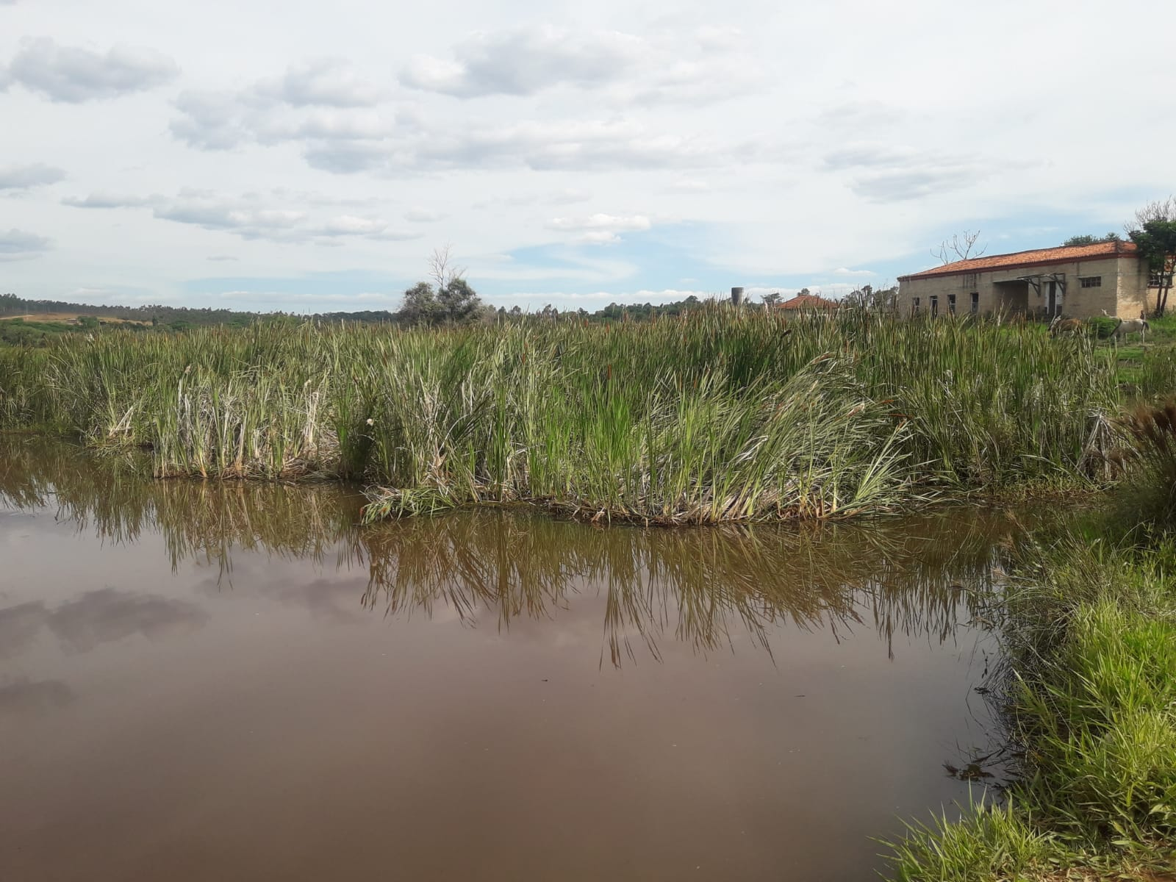

SALA DAS SESSÕES “VEREADOR SANTO RÓTOLLI”, aos 19 de novembro de 2021.

**VEREADOR LUIS ROBERTO TAVARES**